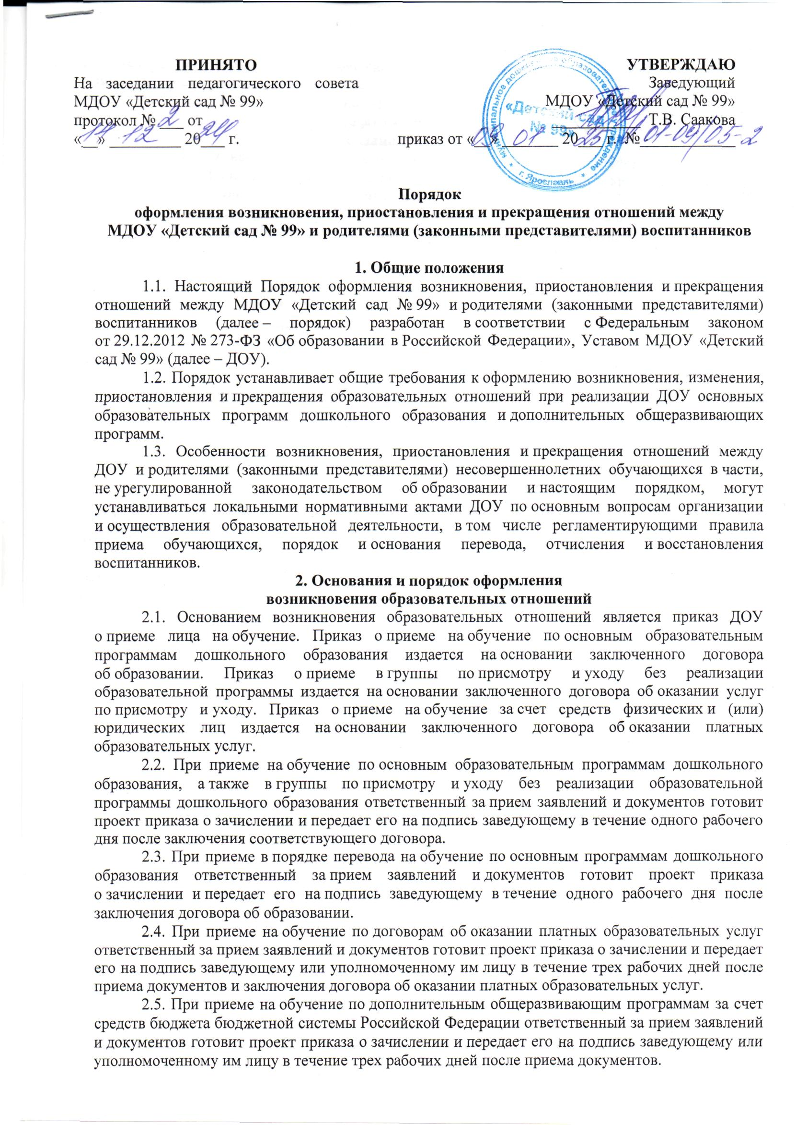

|  |  |
| --- | --- |
| **ПРИНЯТО**  На заседании педагогического совета МДОУ «Детский сад № 99»  протокол № ___ от  «12» декабря 2024 г. | **УТВЕРЖДАЮ**  Заведующий  МДОУ «Детский сад № 99»  ___________ Т.В. Саакова  приказ от «09» января 2025 г. № 01-09/05-2 |

**Порядок**  
**оформления возникновения, приостановления и прекращения отношений между**   
**МДОУ «Детский сад № 99» и родителями (законными представителями) воспитанников**

**1. Общие положения**

1.1. Настоящий Порядок оформления возникновения, приостановления и прекращения отношений между МДОУ «Детский сад № 99»и родителями (законными представителями) воспитанников (далее – порядок) разработан в соответствии с Федеральным законом от 29.12.2012 № 273-ФЗ «Об образовании в Российской Федерации», Уставом МДОУ «Детский сад № 99» (далее – ДОУ).

1.2. Порядок устанавливает общие требования к оформлению возникновения, изменения, приостановления и прекращения образовательных отношений при реализации ДОУ основных образовательных программ дошкольного образования и дополнительных общеобразовательных программ.

1.3. Особенности возникновения, приостановления и прекращения отношений между ДОУ и родителями (законными представителями) несовершеннолетних обучающихся в части, не урегулированной законодательством об образовании и настоящим порядком, могут устанавливаться локальными нормативными актами ДОУ по основным вопросам организации и осуществления образовательной деятельности, в том числе регламентирующими правила приема обучающихся, порядок и основания перевода, отчисления и восстановления воспитанников.

**2. Основания и порядок оформления**  
**возникновения образовательных отношений**

2.1. Основанием возникновения образовательных отношений является приказ ДОУ о приеме лица на обучение. Приказ о приеме на обучение по основным образовательным программам дошкольного образования издается на основании заключенного договора об образовании. Приказ о приеме в группы по присмотру и уходу без реализации образовательной программы издается на основании заключенного договора об оказании услуг по присмотру и уходу. Приказ о приеме на обучение за счет средств физических и (или) юридических лиц издается на основании заключенного договора об оказании платных образовательных услуг.

2.2. При приеме на обучение по основным образовательным программам дошкольного образования, а также в группы по присмотру и уходу без реализации образовательной программы дошкольного образования ответственный за прием заявлений и документов готовит проект приказа о зачислении и передает его на подпись заведующему в течение одного рабочего дня после заключения соответствующего договора.

2.3. При приеме в порядке перевода на обучение по основным программам дошкольного образования ответственный за прием заявлений и документов готовит проект приказа о зачислении и передает его на подпись заведующему в течение одного рабочего дня после заключения договора об образовании.

2.4. При приеме на обучение по договорам об оказании платных образовательных услуг ответственный за прием заявлений и документов готовит проект приказа о зачислении и передает его на подпись заведующему или уполномоченному им лицу в течение трех рабочих дней после приема документов и заключения договора об оказании платных образовательных услуг.

2.5. При приеме на обучение по дополнительным общеобразовательным программам за счет средств бюджета бюджетной системы Российской Федерации ответственный за прием заявлений и документов готовит проект приказа о зачислении и передает его на подпись заведующему или уполномоченному им лицу в течение трех рабочих дней после приема документов.

2.6. Права и обязанности воспитанника, предусмотренные законодательством об образовании и локальными нормативными актами ДОУ, возникают у лица, принятого на обучение, с даты, указанной в приказе о приеме лица на обучение.

**3. Основания и порядок оформления**  
**изменения образовательных отношений**

3.1. Образовательные отношения изменяются в случае изменения условий получения воспитанником образования по конкретной основной или дополнительной образовательной программе, повлекшего за собой изменение взаимных прав и обязанностей воспитанника и организации, осуществляющей образовательную деятельность:

– при переводе воспитанника с одной образовательной программы на другую;

– в случае перевода воспитанника из группы одной направленности в группу другой направленности;

– при переводе из группы, реализующей основную образовательную программу дошкольного образования, в группу без реализации образовательной программы по заявлению родителей (законных представителей) воспитанника;

– в случае изменения языка образования, изучаемого родного языка из числа языков народов РФ, в том числе русского языка как родного языка, государственных языков республик РФ, факультативных и элективных учебных предметов, курсов, дисциплин (модулей);

– при внесении изменений в условия получения образования, предусмотренные договором об оказании платных образовательных услуг.

3.2. Основанием для изменения образовательных отношений является приказ, изданный заведующим или уполномоченным им лицом. В случаях заключения договора с родителями (законными представителями) воспитанника приказ издается на основании внесения соответствующих изменений в такой договор.

3.3. Уполномоченное лицо, получившее заявление об изменении условий получения воспитанником образования, готовит проект соответствующего приказа и передает его на подпись заведующему или уполномоченному им лицу в течение трех рабочих дней с даты приема документов.

3.4. В случаях, когда решение об изменении образовательных отношений принимает  
педагогический совет, а также в случаях привлечения педагогического совета для реализации права воспитанника на образование в соответствии с Уставом и локальными нормативными актами ДОУ уполномоченное лицо готовит проект приказа и передает его на подпись в течение одного рабочего дня с даты принятия решения педагогическим советом.

3.6. Права и обязанности воспитанника, предусмотренные законодательством об образовании и локальными нормативными актами ДОУ, изменяются с даты издания приказа или с иной указанной в нем даты.

**4. Основания и порядок оформления**  
**приостановления образовательных отношений**

4.1. Образовательные отношения по основной образовательной программе дошкольного образования не приостанавливаются

4.2. В случае невозможности освоения образовательной программы, например по причине временного переезда воспитанника в другую местность, командировки родителей, прохождения санаторно-курортного лечения и т.д., воспитанник продолжает получение дошкольного образования по возращению в ДОУ.

4.3. Получение воспитанником дополнительной образовательной услуги может осуществляться одновременно с реализацией дошкольной образовательной программы в соответствии с расписанием занятий в группе, при условии фактического отсутствия воспитанника в группе. В таком случае получение дошкольного образования воспитанником, получающим дополнительную образовательную услугу, прерывается.

4.4. Реализация дополнительных общеобразовательных программ оформляется в соответствии с требованиями раздела 2 настоящего порядка, прерывание образовательных отношений дополнительно не оформляется.

4.5. Реализация основной образовательной программы для воспитанников, не совмещающих основную и дополнительную образовательные программы, не прекращается вне зависимости от количества таких воспитанников в группе на момент реализации образовательной программы.

**5. Основания и порядок оформления**  
**прекращения образовательных отношений**

5.1. Основанием для прекращения образовательных отношений является приказ ДОУ об отчислении воспитанника. Если с воспитанником, родителями (законными представителями) несовершеннолетнего воспитанника заключен договор об оказании платных образовательных услуг, при досрочном прекращении образовательных отношений такой договор расторгается на основании приказа ДОУ об отчислении воспитанника.

5.2. При отчислении из ДОУ в порядке перевода в другую образовательную организацию на обучение по основным образовательным программам дошкольного образования уполномоченное лицо готовит проект приказа об отчислении в порядке перевода и передает его на подпись заведующему или уполномоченному им лицу в течение одного календарного дня с даты приема заявления.

5.3. При отчислении из ДОУ в связи с получением образования уполномоченное должностное лицо готовит проект приказа об отчислении выпускников и передает его на подпись заведующему или уполномоченному им лицу не позднее чем за пять рабочих дней до даты отчисления.

5.4. При отчислении воспитанника, обучение которого осуществляется на основании договора об оказании платных образовательных услуг, должностное лицо своевременно готовит проект приказа об отчислении с соблюдением сроков и порядка, установленных локальными нормативными актами ДОУ, и передает его на подпись заведующему или уполномоченному им лицу.

5.5. Права и обязанности воспитанника, предусмотренные законодательством об образовании и локальными нормативными актами ДОУ, прекращаются с даты его отчисления из ДОУ.